ANEXOS DEL CONCURSO DE CARÁCTER SOCIAL Y DE PREVENCIÓN Y REHABILITACIÓN
DE DROGAS FNDR 2018

FONDO REGIONAL FINANCIADO CON FNDR 6% 2018

Deben presentarse en 2 ejemplares (un original y una copia idéntica, enumerada en sobre cerrado con carta conductora y adjuntar un CD rotulado con una copia fiel del formato PDF)

ANEXOS
ANEXO N°1

CARTA DE ENTREGA DE POSTULACIÓN
CONCURSO DE SOCIAL, PREVENCIÓN Y REHABILITACIÓN DE DROGAS 2018

SEÑOR:
INTENDENTE DE LA REGIÓN DE TARAPACÁ
PRESENTE

Junto con saludar a Ud. a través del presente tengo a bien presentar la siguiente iniciativa al Concurso de CARÁCTER SOCIAL Y DE PREVENCIÓN Y REHABILITACIÓN DE DROGAS FNDR 2018:
NOMBRE DE LA INICIATIVA:
SECTOR DE LA INSTITUCIÓN | (PRIVADO – PÚBLICO)
PROVINCIA DE LA INSITTUCIÓN
NOMBRE DE LA INSTITUCIÓN:
RUT DE LA INSTITUCIÓN:
NOMBRE DEL REPRESENTANTE LEGAL:
NOMBRE EJECUTOR:
CATEGORÍA:
LÍNEA DE POSTULACIÓN:
MONTO SOLICITADO AL GORE:
Sin otro particular, saluda atentamente.

__________________________________________________________
Nombre del representante legal de la organización,
Rut y Timbre de la entidad.
Fecha: ______________________/2018
ANEXO N°2

CARTA DE COMPROMISO DE APORTES PROPIOS

Ciudad |  | Fecha  (día/mes/año)

Para la correcta ejecución de la iniciativa denominada:
Presentado por esta Institución para su financiamiento a través del Concurso FNDR 2018 Actividades de Carácter Social y de Prevención y Rehabilitación de Drogas del Gobierno Regional de Tarapacá, en conformidad a lo señalado en las respectivas Bases 2018 definidas para el correspondiente concurso público.
Nombre Entidad Postulante
Nº RUT |  |  | Representante Legal
Domicilio
Ciudad
Se compromete a realizar los siguientes Aportes Propios institucionales,
Descripción del Aporte Propio |  | Cantidad (unidades/horas) |  | Valor ($)

Representante Legal
Nº Rut

Firma del Representante Legal

ANEXO N°3
CARTA DE COMPROMISO DE APORTES DE TERCEROS

Ciudad |  | Fecha  (día/mes/año)

Nombre de la institución/persona colaboradora, denominada:
Nº Rut
Domicilio
Ciudad |  |  |  |  | Fono
Declara, por medio del presente instrumento, que en caso de ser financiada la iniciativa denominada:
Nombre de la iniciativa:
Presentado por esta Institución para su financiamiento a través del Concurso FNDR 2018 Actividades de Carácter Social y de Prevención y Rehabilitación de Drogas del Gobierno Regional de Tarapacá, en conformidad a lo señalado en las respectivas Bases 2018, definidas para el correspondiente concurso público.
Presentado por la Entidad Postulante denominada:
Se compromete a realizar los siguientes Aportes considerados como Aporte de Terceros
Descripción del Aporte de Terceros |  |  | Cantidad (unidades/horas) |  |  | Valor ($)

Firma

ANEXO N°4
ACTA DE ASAMBLEA (ORDINARIA U EXTRAORDINARIA)
PARA POSTULAR (MARCAR ASAMBLEA CORRESPONDIENTE)

En………………………………, con fecha ………………de ………………de ……………………, a las ………………………hrs., se informa a la directiva y asamblea presente, que nuestra institución está presentando un proyecto al Gobierno Regional de Tarapacá, con financiamiento del 6% FNDR.
Los proyectos son:
N° | NOMBRE INICIATIVA | INSTITUCIÓN | EJECUTOR | MONTO
1
2
Listado de asistentes.
N° | NOMBRE | RUT | FIRMA
1
2
3
4
5
6
7
8
9
10
11
12
13
14
15
16
17
18
19
20
21
22
23
24
25
26
27

ANEXO N°5
LISTADO DE BENEFICIARIOS DE LA INSTITUCIÓN POSTULANTE

Nº | NOMBRE | RUT | DIRECCIÓN/ TELÉFONO | EMAIL DE CONTACTO
1
2
3
4
5
6
7
8
9
10
11
12
13
14
15
16
17
18
19
20

ANEXO N°6
CARTA DE COMPROMISO DEL EQUIPO DE TRABAJO
(Para evaluación técnica)

Yo: …………………………………………………………………………………………………………………...: Comprometo mi participación en el Proyecto: ……………………………………………………………: prestando servicio por: ………………………. Cantidad de Horas semanales en la función: ………………………………………………………………………………………. Presentado al Gobierno Regional de Tarapacá en los fondos del concurso de Carácter Social y de Prevención y Rehabilitación de Drogas FNDR 2018, para participar en la ejecución del proyecto: …………………………………………… ……………………………………………………………………………………………………………………………………:

Nombre y firma del representante legal de la organización,  Rut y Timbre de la entidad | Nombre y firma del que participará en el proyecto.

Fecha: ______________________/2018

ANEXO N°7
MAPA DE FACTORES DE RIESGO
IDENTIFICA CUADRANTE O LUGAR DONDE SE PRODUCE EL FACTOR

EJEMPLO:
N° | MARCADOR | INDICADOR | CANTIDAD
1 | MARCADOR 1 | Factor de riesgo de drogadicción | 1
2 | 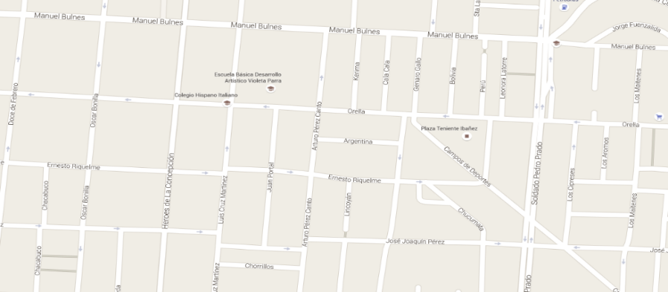  MARCADOR 2  S  E  N  O  SECTOR PLAZA TENIENTE IBÁÑEZ:  AL NORTE: BULNES  AL SUR: ORELLA  AL ESTE: LATORRE  AL OESTE: A. PÉREZ CANTO  MARCADOR 2 | Factor de riesgos XXXXXXXXXXX | 1
3 | MARCADOR 2 | (escribir antecedentes que estén considerados)

MAPA PARA COMPLETAR (OPCIONAL SI NO POSEE GOOGLE MAPS)

NOMBRE DE CALLE

NOMBRE DE CALLE

NOMBRE DE CALLE
(Identifique los factores de riesgo, escribiendo a mano o en el computador las calles donde se producen los factores de consumo y/o transgresión de derechos).

